Mesin Konversi Energi : Pertemuan ke 15

Lanjutan Teknik Pendingin dan System Konversi Khusus

Kalor sensibel Interior lain :
Beban kalor sensibel beberapa perlatan lain, dihitung dengan menggunakan data pada Tabel 7.8
Tabel 7.8. Kslor sensibel beberapa peralatan (kkal/kW)
Pemanas, per kW  Motor listrik, per kW  Lampu pjar, per kW  Lampu neon, per kW | 0,86  0,86  0,86  1,00

b. Beban kalor mesin
Kalor sensibel udara luar
Q₈ = 0,24 (VL/v)∆T
Q₈ = beban kalor udara luar (kkal/Jam)
VL = jumlah udara luar (m³), Tabel 7.6
v = volume spesifik (m³/kg)
∆T = selisih empeatur udara luar dengan dalam ruangan (ºC)
Kalor sensibel motor kipas
Kipas yang menggerakkan udara dalam ruangan merupakan sumber kalor sensibel dalam
ruangan. Kalor sensibel berasal dari motor penggerak yang nilainya dapat ditaksir dengan
persamaan berkut :
Q₉ = 0,86Nk (kkal/jam)
Q₈ = beban kalor motor kipas (kkal/Jam)
Kalor sensibel motor : 0,86 /kW
Nk = daya motor (kW)
7.6.2. Beban Kalor Laten
a. Beban kalor daerah pinggir
Q₁₀ = 597,3.V.Jv.∆Tɣ (kkal/Jam)
Q₁₀ = beban kalor laten daerah pinggir (kkal/Jam)
V = volume raungan (m³),
Jv = jumlah ventilasi alamiah (sama dengan Tabel 7.5)
∆ɣ = selisih kelembaban udara luar dengan dalam ruangan.

b. Beban kalor daerah interior
Kalor laten orang
Kalor laten penguapan di dalam ruangan dapat beasal dari berbagai sumber, salah satu
sumber potensial dan umumnya terjadi aalah manusia. Jumlah kalor laten dari orang yang
ada di dalam ruangan dipengaruhi oleh kondisi dan aktivitas orang di dalam ruanga
Jumlah kalor laten dari orang dalam ruangan, adalah :
Q₁₁ = JxS_{m}xF_{k}
Q₁₁ = beban kalor laten orang (kJ/Jam)
J = Jumlah orang.
L_{m} = kalor laten orang (kJ/Org.Jam), Tabel 7.9
F_{k} = factor kelompok, Tabel 7.9
Tabel 7.9 Kalor laten orang, Lm (kkal/Jam) dan factor kelompok
Kondisi kerja | Bangunan | Temperatur ruangan (o C) |  |  | Faktor  kelompok
Kondisi kerja | Bangunan | 25 | 26 | 27 | Faktor  kelompok
Duduk di kursi | Gedung | 25 | 28 | 32 | 0,897
Bekerja di belakang meja | Kantor  Hotel | 47 | 51 | 55 | 0,947
Berdiri atau berjalan sedang | Toserba | 40 | 44 | 49 | 0,818
Dansa | Ruangan | 122 | 128 | 135 | 0,944
Bekerja | Pabrik | 209 | 214 | 218 | 0,967

Kalor laten mesin
Q₁₂ = 597,3.(VL/v).∆Tɣ (kkal/Jam)
Q₁₂ = beban kalor laten daerah mesin (kkal/Jam)
VL = volume udara masuk raungan (m³),
v = jumlah ventilasi alamiah (sama dengan Tabel 3.5)
∆ɣ = selisih kelembaban udara luar dengan dalam ruangan.
7.7.Contoh kasus
Ruang pertemuan kapasitas 300 orang dengan kondisi udara ruangan 25 oC dan 50 % dengan temperature udara atmosfir siang hari rata-rata 30 oC. Bangunan ukuran 20 mx40mx6m. Atap genteng konstrks kayu berplapon. Dinding kaca 2mx25m pada salah satu dinding 40mx6m, dengan kaca dilapisi penutup bagian dalam. Dinding dibuat dari beton berplester. Radiasi terjadi pada dinding berkaca dengan transmisi maksimum 325 kkal/m².jam. Penerangan dengan lampu neon 24x80 Watt. Motor kipas direncanakan 2 kW.
Berapa beban kalor.
Penyelesaian
Kalor melalui lantai diabaikan.
Beban Kalor Sensibel :
1.Kalor transmisi radiasi pada dinding kaca (Q1)
A = 2mx25 = 50m²
R = 326 kkal/m2.jam
Fj dari Tabel 3.1, ditetapkan 0,50
Fb ditentukan 1
Q1 = A.R.Fj.Fb
Q1 = 50x325x0,5x1 kkal/jam
Q1 = 8125 kkal/Jam.
2.Kalor transmisi non radiasi lewat dinding beton berkaca (Q2)
A =(40m+20m+40m+20m)x6m - 2mx25m = 670m²
Kd = dipilih 2,05 kkal/m².jamºC (Tabel 3.2)
∆T =(30 – 25)ºC = 5 ºC.
1/K = 0,085+1/2,05+ 0,125 = 0,6628 m².jam.ºC/kkal, atau K = 1,51 kkal/m².JamºC.
Q2 = A.K.∆T
Q2 = 670x1,51x5 (kkal/jam)
Q2 = 5058,5 kkal/Jam.
3.Kalor transmisi non radiasi lewat dinding berkaca (Q3)
A =25mx2m = 50m²
Kd = dipilih 5,5 kkal/m².jamºC (Tabel 3.3)
∆T =(30 – 25)ºC = 5 ºC.
1/K = 0,085+1/5,5+ 0,125 = 0,3568 m².jam.ºC/kkal, atau K = 2,8 kkal/m².JamºC.
Q3 = A.K.∆T
Q3 = 50x2,8x5 (kkal/jam)
Q2 = 700 kkal/Jam.
4.Kalor transmisi non radiasi lewat atap (Q4)
A = luas atap = 20mx40m = 800m²
Kd = dipilih 2,46 kkal/m².jamºC (Tabel 3.4)
∆T =(30 – 25)ºC = 5 ºC.
1/K = 0,085+1/2,46+ 0,125 = 0,525 m².jam.ºC/kkal, atau K = 1,91 kkal/m².JamºC.
Q4 = A.K.∆T
Q4 = 800x1,91x5 (kkal/jam)
Q4 = 7640 kkal/Jam.

5.Melalui udara masuk (Q5)
Q₅ = (V.n – VL)(024/v)∆T
Q₅ = beban kalor infiltasi udara luar (kkal/Jam)
V = volume ruangan 20mx40mx6m = 4800 m³
n = jumalah pengantian ventilasi, ditetapkan 1,5 Tabel 3.6
VL = jumlah udara luar, dipilih 18 m3/jam Tabel 3.7, 5400 m³/Jam
v = volume spesifik, dari psikrometri 0,858 m³/kg
∆T = selisih empeatur udara luar dengan dalam ruangan, 5 ºC.
Q₅ = (4800x1,5 – 5400)(024/0,858)x5 kkal/jam
Q5 = 2517,5 kkal/jam
6.Kalor tersimpan (Q6)
Q6 = ΣQ.F_{s} (
F_{s} = factor beban kalor tersimpan, diilih 15% atau 0,15
Q6 = (8125+5058,5+7640+700+2517,5)x0,15(kkal/jam)
Q6= 3606,15 kkal/Jam.
7.Kalor sensibel orang (Q7)
Q₇ = JxS_{m}xF_{k}
Q₇ = beban kalor orang (kkal/Jam)
J = Jumlah orang.= 300 Orang (duduk)
S_{m} = kalor sensibel orang, ditetapkan 53 (kJ/Org.Jam), Tabel 3.8
F_{k} = factor kelompok, ditetapkan 0,897 Tabel 3.8
Q7 = 300x53x0,897 kkal/Jam
Q7 = 14262,3 kkal/Jam.
8.Kalor sensibel lampu (Q8)
Daya lampu neon : 24x80 Watt = 1,92 kW
Q8 = 1,92x1 kkal/Jam
Q8 = 1,92 kkal/Jam.
9.Kalor sensibel udara luar (Q9)
Vn = jumlah udara luar = 5400 m3/kg
V = volume spesifik udaa luar = 0,858 m3/kg
∆T = 5 ºC
Q9 = 0,24(5400/0,858)x5 kkal/Jam
Q9 = 7552,5 kkal/Jam.
10.Kalor sensibel motor kipas (Q10)
Daya motor2 kW
Q10 = 0,86x2 kkal/Jam
Q10= 1,72 kkal/Jam.
Beban kalor sensibel total (Qs)
Qs = Q1+Q2+Q3+Q4+Q5+Q6+Q7+Q8+Q9+Q10
Qs = (8125+5058,5+7640+700+2517,5+3606,15+14262,3+7552,5+1,72)kkal/Jam
Qs = 49.465,59 kkal/Jam.

Beban Kalor Laten
11.Beban kalor daerah pinggir Q11)
Q11 = 597,3.V.Jv.∆Tɣ (kkal/Jam)
V = volume raungan = 4800 m³,
Jv = jumlah ventilasi alamiah, ditetapkan 1,5 (Tabel 3.5)
∆ɣ = selisih kelembaban udara luar dengan dalam ruangan
= (0,0165 – 0,0125) kg/kg = 0,004 kg/kg
Q11 = 597,3x4800x1,5x0,004 kkal/Jam = 17202,24 kkal/Jam
12.Beban kalor orang (Q12)
Q12 = JxLmxFb
J = jumlah orang = 300
Lm = kalor laten orang = 25 kkal/org.jam (Tabel 3.10)
Fb = factor kelompok = 0,897 (Tabel 3.10)
Q12 = 300x25x0,897 kkal/Jam
Q12 = 6727,5 kkal/Jam.
13.Beban kalor mesin (Q13)
Q₁₃ = 597,3.(VL/v).∆Tɣ (kkal/Jam)
VL = volume udara masuk ruangan 5400 m³,
v = volume spesifik udara luar= 0,858 m³/kg
∆ɣ = selisih kelembaban udara luar dengan dalam ruangan = 0,004 kg/kg
Q13 = 597,3x(5400/0,858)0,004 kkal/Jam.
Q13 = 15036,92 kkal/Jam.
Beban kalor laten total (QL)
QL = (17202,24+6727,5+15036,92) kkal/Jam
QL = 38.966,66 kkal/Jam

Beban kalor total (QT)
QT = QS + QL
QT = (45,465,59 + 38.966,66) kkal/Jam
QT = 88.432,25 kkal/Jam.

VIII. SYSTEM KONVERSI KHUSUS

8.1. Pengantar
Selain sistem konversi energi yang sudah dikenalkan pada bagian sebelum ini, terdapat berbagai sistem konversi enrgi yang digunakan untuk sumber energi yang khas. Pada bagian ini dikenalkan sistem konversi dari empat sumberdaya terbarukan yang potensial di Indonesia. Keempat sumberdaya enegi tersebut adalah, sumberdaya energi geothermal atau panas bumi, sumberdaya energi pasang-surut permukaan laut, sumberdaya energi dari gelombang laut, dan sumberdaya energi dari perbedaan temperatur permukaan laut dengan di kedalaman.
8.2. Sistem Konversi Geothermal
Sistem konvrsi energi geothermal adalah sistem yang mengkonversi energi panas yang bersumber dari panas bumi menjadi listrik. Energi panas bumi adalah energi yang dikandung dalam air yang panasnya berasal dari magma bumi dengan cara konversi. Air yang terdapat dalam ruang rongga dikedalaman bumi berdinding batuan napal (crystalline rock) mendapat energi dari magma bumi melalui lapisan batuan porous (porous rock). Gambar 8.1. Panas mengubah kondisi air alam ronga menjadi air panas bercampur uap basah atau air dalam kondisi uap, dengan temperatur dapat mencapai 300 ºC.
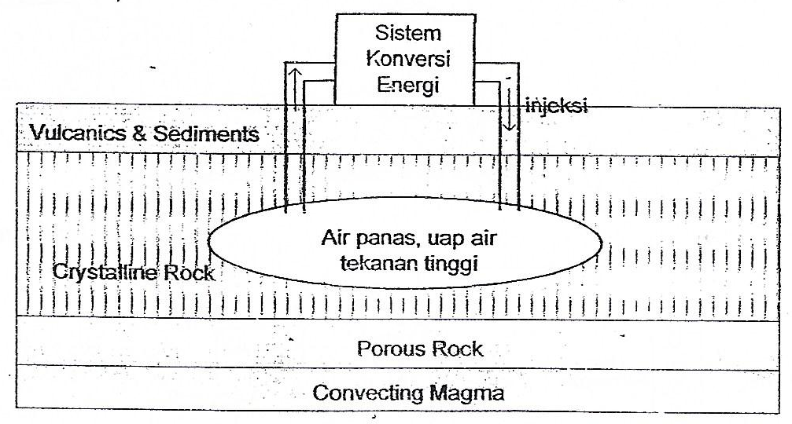
Gambar 8.1 Sketsa panas bumi
Dengan pengeboran air dalam keadaan panas atau dalam bentuk uap yang bertekanan tinggi akan keluar kepermukaan bumi yang dapat dimanfaatkan sebagai sumber energi dari system tenaga. Setelah air melepaskan energinya di dalam system konversi energi panas bumi, air tersebut dinjeksi kembali kedalam rongga di kedalaman bumi, kedalamannya dapat mencapi lebih dari 2000 meter. Injeksi air kembali kedalam rongga, untuk menjaga jumlah air di dalam rongga relative stabil, sehingga siklus dapat berlangsung berulang-ulang dalam waktu yang sangat lama.
8.2.1.Jenis Sistem Konversi Panas Bumi
Air yang keluar dari dalam bumi dengan kualitas dan fasa yang berbeda diberbagai sumber panas bumi. Secara umum terdapat tiga katagori, yaitu : uap air, air dengan kandungan bahan lain dengan kadar tidak terlalu tinggi, dan air dengan kandungan bahan lain kadarnya tinggi. Bahan lain yang dimaksudkan antara lain : bahan korosif terhadap logam dan konstruksi dan salinitas. Air yang mengandung bahan lain dengan kadar tingi disebut brine.
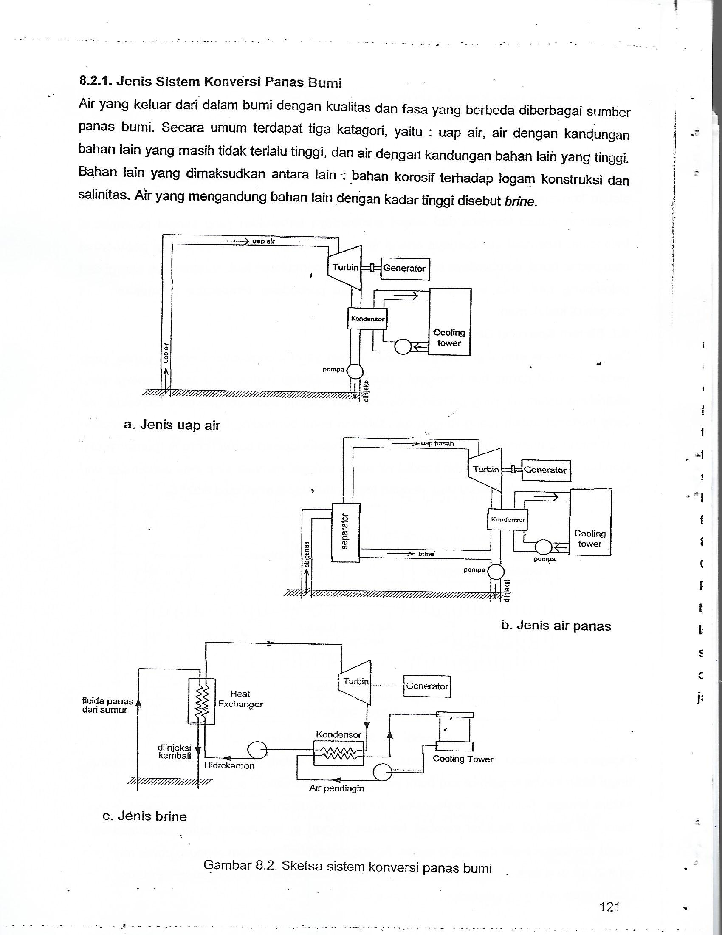
Gambar 8.2 Sketsa sistem konversi panas bumi
Berdasarkan kualitas air panas bumi, system konversi yang umum digunakan adalah siklus langsung (direct cycles) dan siklus tak-langsung (indirect cycles). Siklus langsung adalah air panas bumi langsung digunakan menggerakkan turbin yang selanjutnya kerja turbin dikonversi menjadi listrik. Sedang siklus tak-langsung panas bumi merupakan sumber panas dari siklus tenaga uap dengan fluida kerja zat khusus.
Siklus langsung terbagi dua, yaitu jenis uap panas dan jenis air panas. Jenis uap panas (Gambar 9.2a) digunakan apabila kandngan salinitas yang sangat rendah, dimana air panas atauuap air dengan salinitas yang sangat rendah aman digunakan langsung untuk menggerakkan turbin, Jenis air panas (Gambar 8.2.b) digunakan apabila kandungan salinitas tidak terlalu tinggi tetapi tidak aman digunakan langsungmenggerakkan turbin. Pada jenis ini, air dan salinitas dipisahkan oleh alat pemisah atau separator, yang memisahkan air dengan brine, yang kemudiana air panas atau uap panas digunakan menggerakkan turbin. Pada siklus tak langsung dikenal sebagai brine. Pada jenis brine (Gambar 8.2.c), brine digunakan sebagai sumber panas dari dari system tenaga uap siklus Rankine> Fluida kerja mempunyai karakteristik yang has, yaitu menguap pada tekanan tinggi temperatur rendah dan cairan pada tekanan rendah dan temperaur rendah atau temperatur beku yang rendah. Fluida yang banyak digunakan dari jenis hidrokarbon seperti isobutana termasuk pantane, amoniak dan Freon. Brine menguapkan fluida kerja siklus Rankine menggunakan penukar kalor (heat exchanger), jadi brine tidak langsung sebagai fluida kera system konversi energi panas bumi.
8.3. Sistem Konversi Pasang Surut
Gaya tarik bulan terhadap bumi menimbulkan siklus pasang surut permukaan laut. Perbedaan ketinggan air pasang dengan air surut umumnya sekitar 6 meter, berbagai tempat tertentu perbedaan itu mencapai 11 meter. Ketika air pasang terjadi arus air laut menuju pantai, dan ketika surut terjadi arus aring meninggalkan pantai. Energi pasang surut dalam bentuk energi potensial, mgH, merupakan energi yang selalu dapat dperbaharui meskipun tidak mencapai 24 jam dalam sehari-semalam, efektif sekitar 13 jam dari selang waktu sehari-semalam 24 jam.
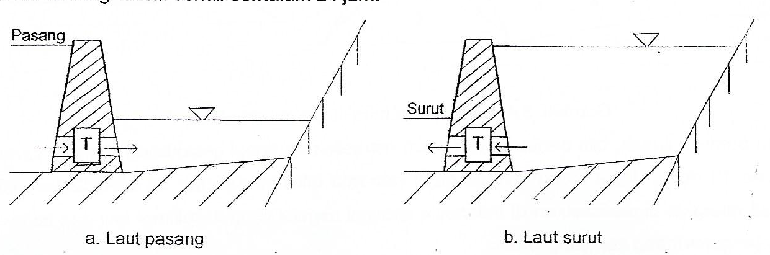
Gambar 8.3 Sketsa bendungan pasang surut
Sistem konversi energi pasang surut dengan menggunakan sistem tenaga turbin air. Pada perairan pantai dibangun bendungan, terutama bila pantainya berbentuk teluk yang mencekung kedaratan. Ketika air pasang (Gambar 8.3.a), air laut menuju pantai melewati saluran dibawah bendungan dan terperangkap oleh bendungan. Sewaktu air laut memasuki saluran dengan kecepatan V = $\sqrt{2gH}$ melakukan kerja terhadap turbin air melalui sudu-sudu turbin, dan turbin menghasilkan daya. Daya turbin dikonversian menjadi energy listrik oleh generator listrik. Ketika air surut (Gambar 8.3.b), air laut dalam bendungan keluar menuju laut dengan melewati saluran yang sama ketika air memasuk bendungan. Aliran air keluar melakukan kerja terhada turbin air yang sama ketika airmemasuki bendungan, sehingga pada periode ini juga turbin menghasilkan daya. Gerak poros turbin sama ketika air masuk bemdungan dengan ketika air keluar dari bendungn, dengan menggunakan dua macam sudu gerak. Sistem pembangkit di La Rance menggunakan energi pasang surut dengan 24
unit yang menghasilan listrik 240 MW untuk waktu 12,5 jam setiap hari- semalam
8.4.Sistem Konversi Gelombang Laut
Gelombang laut merupakan wujud dari energi yang dikandungnya. Menurut Huli (1981) daya yang terdapat dalam gelombang atau ombak adalah : P = b.g.T.H/64π, dengan : P = daya, b=berat, g =gravitasi, T= priode ombak, H = rata-rata tinggi gelombang ombak. Bila rata-rata tinggi gelombang 1 meter dan periode 9 detik, gelombang memiliki daya 4,3 kW untuk setiap panjang gelombang.
Salah satu system konversi dikembangkan oleh Christopher Cockerell dengan tiga rakit, sketsa Gambar 8.4. Rakit C sebagai sentral yang dihubungkan dengan secara masing-masing ke rakit A dan rakit B. Gerakan ketiga rakit berhubunan secara mekanis dengan system hidrolik atau siste roda gigi yang dipusakan di rakit C, sehingga kerja ombak pada setiap rakit akan dikonversikan menjadi kerja oleh proses yang dilakukan system konversi tersebut.
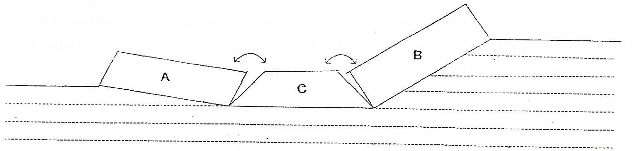
Gambar 8.4 Sketsa system rakit gelombang laut
Suatu prediksi ilmiah, bila panjang rakit 1 km dan rata-rata tinggi gelombang 1 meter serta periode 10 detik, dapat menghasilkan rata-rata minimal 25 MW. System ini sanat mungkin direalisasikan di Indonesia sebagai negara ang dikelilingi laut dan lautan yang bergelombang sepanjang waktu.
8.5. Sistem Konversi Panas Laut
Temperatur air laut semakin rendah, bila semakin dalam. Di katulistiwa setiap meter kedalaman air laut temperatur air laut turun sekitar 0,05 ºC. Bila dipermukaan laut temperatur air 30 ºC,dan pada 500 meter di bawah permukaan laut temperatur sekitar 5 oC. Perbedaan temeratur pada kedua kedalaman air laut sudah dapat diaplikasikan system tenaga siklus Rankine dengan fluida kerja khusus. Fluida hidrokarbon dari gugus ena (isobutana, pantane), Freon atau Amoniak dapat menjadi fluida kerja khusus. Fluida kerja khusus itu memiliki karakteristik fisik menguap pada temperatur rendah tekanan tinggi, dan mengembun pada temperatur rendah tekanan rendah.
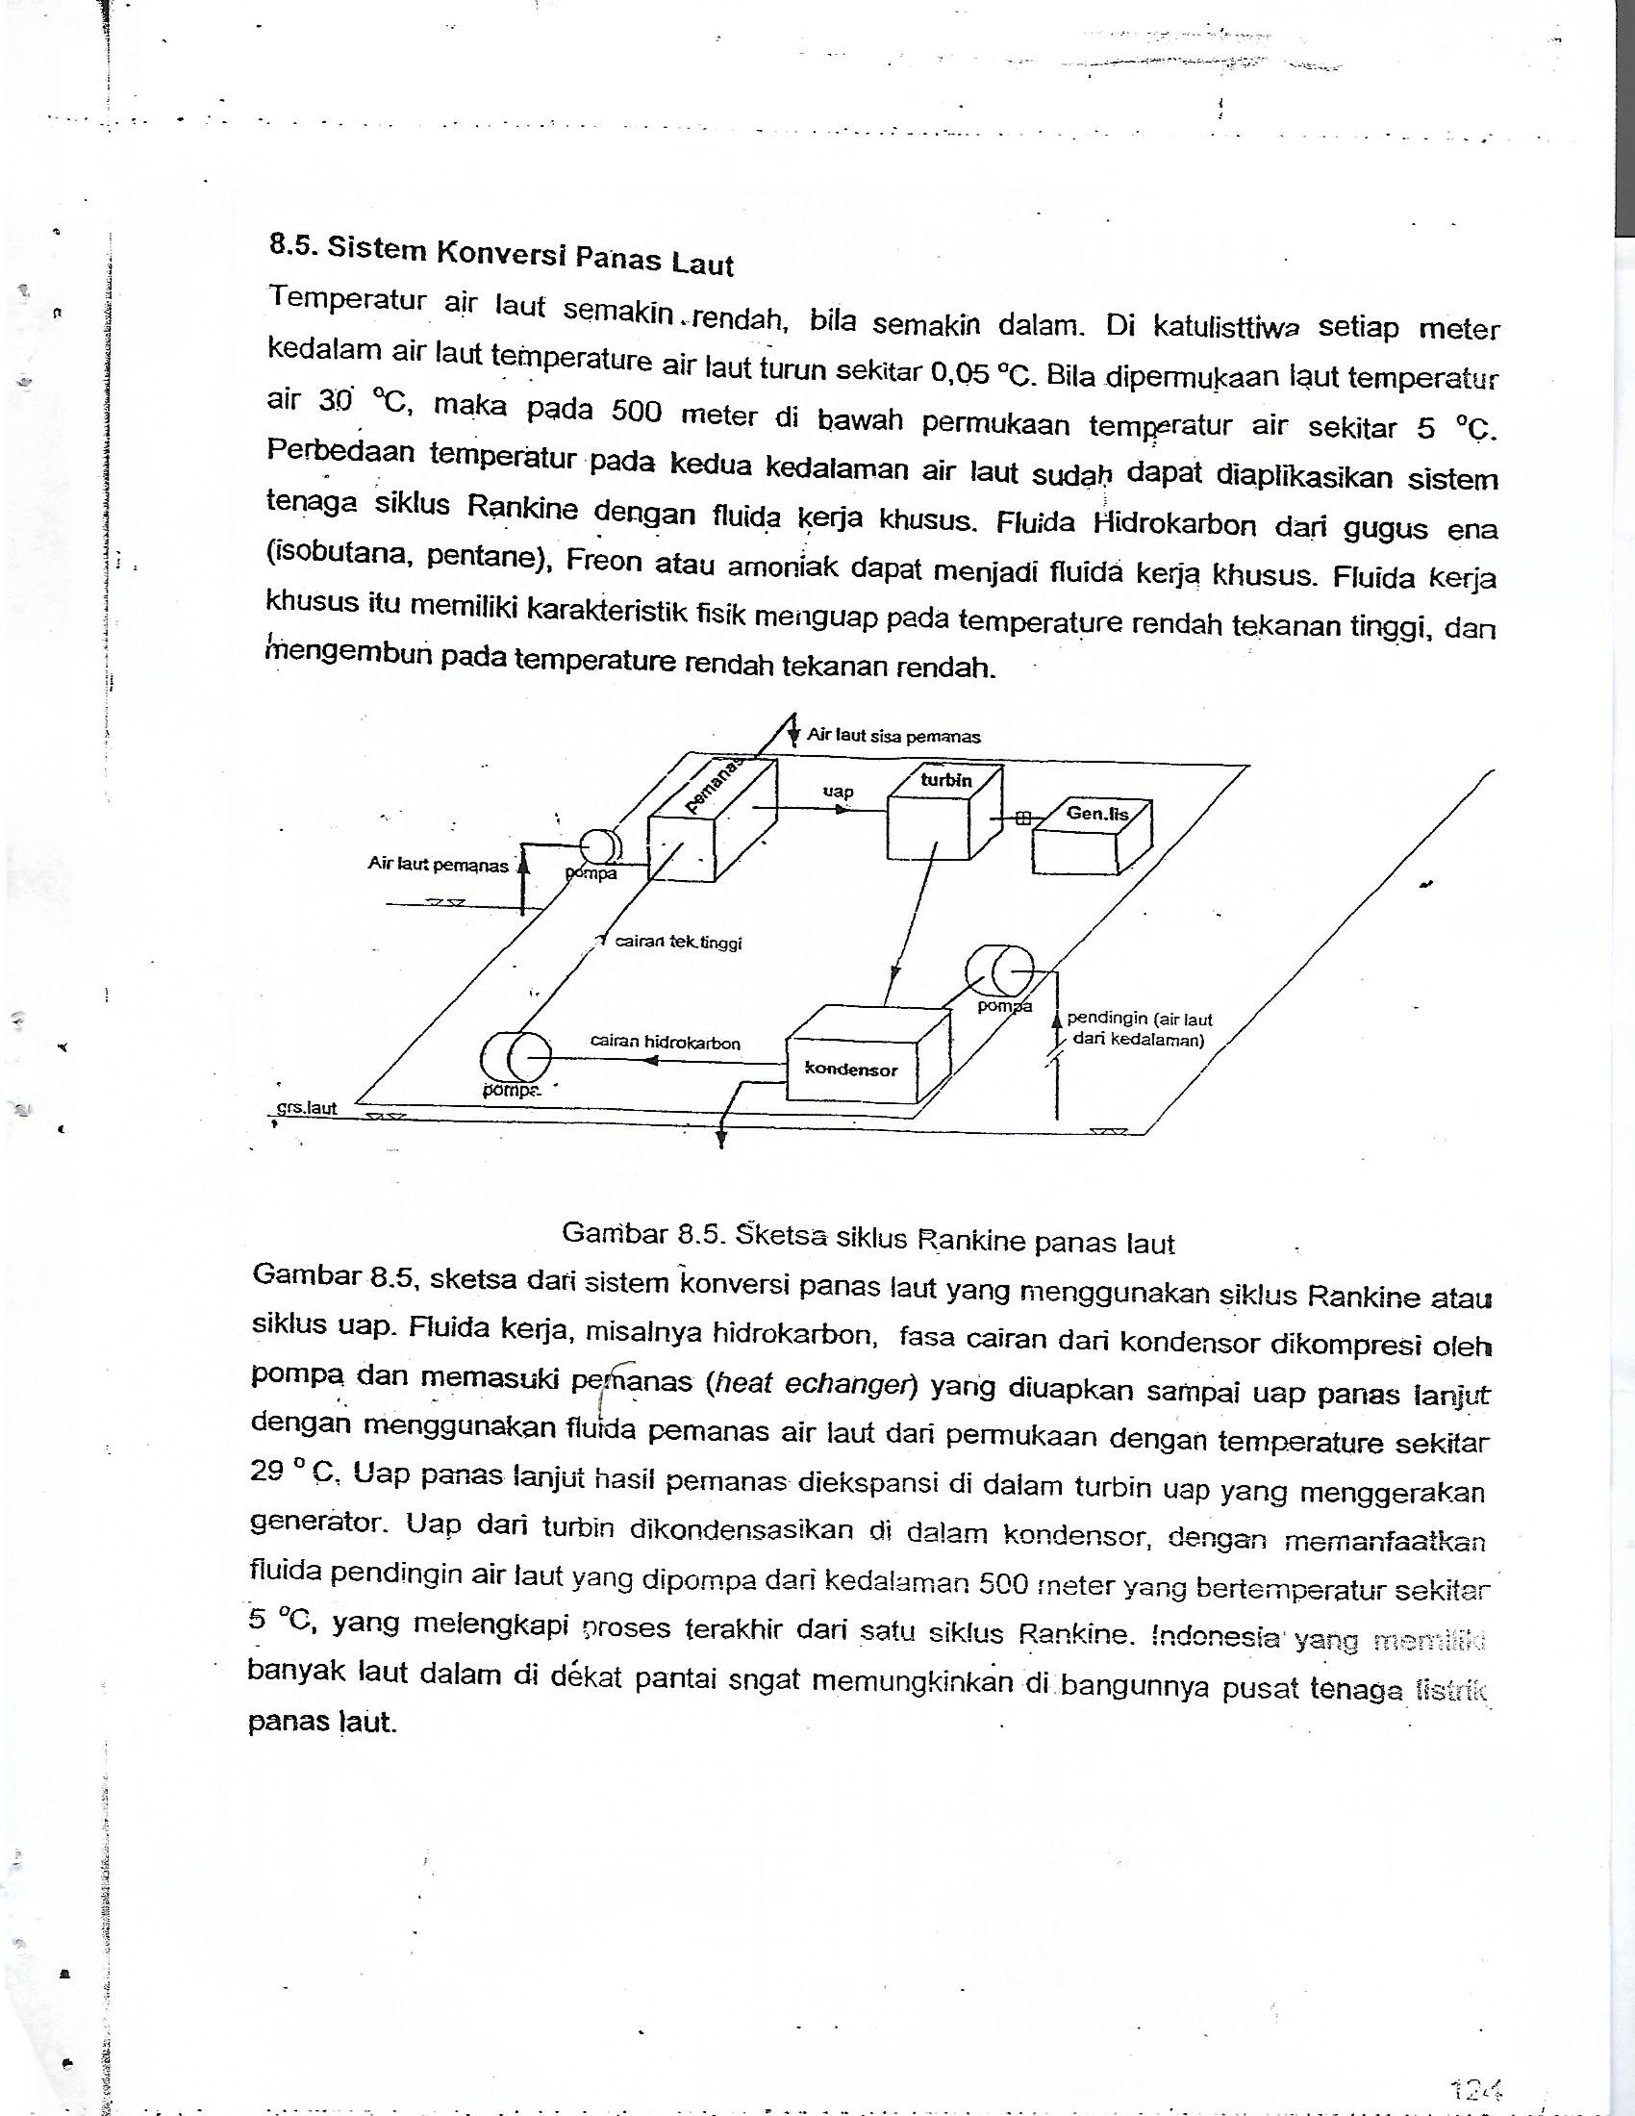
Gambar 8.5 Sketsa siklus Rankine panas laut
Gambar 8.5, sketsa dari system konversi panas laut yang menggunakan siklus Rankine atau siklus uap. Fluida kerja, misalnya hidrokarbon, fasa cairan dari kondensor dikompresi oleh pompa dan memasuki pmanas (heat echanger) yang diuapkan sampai uap panas lanjut dengan menggunakan fluida pemanas air laut dari permukaan dengan temperatur sekitar 29 oC. Uap panas lanjut hasil pemanas diekspansikan di dalam turbin uap yang menggerakkan generator. Uap dari turbin dikondensasikan di dalam kondensor, dengan memanfaatkan fluida pendingin air laut yang dipompa dari kedalaman 500 meter yang bertemperatur sekitar 5 oC, yang melengkapi proses terakhir dari satu siklus Rankine. Indonesia yang memiliki banyak laut dalam di dekat pantai sangat memungkinkan di bangunnya pusat tenaga listrik pans laut.

